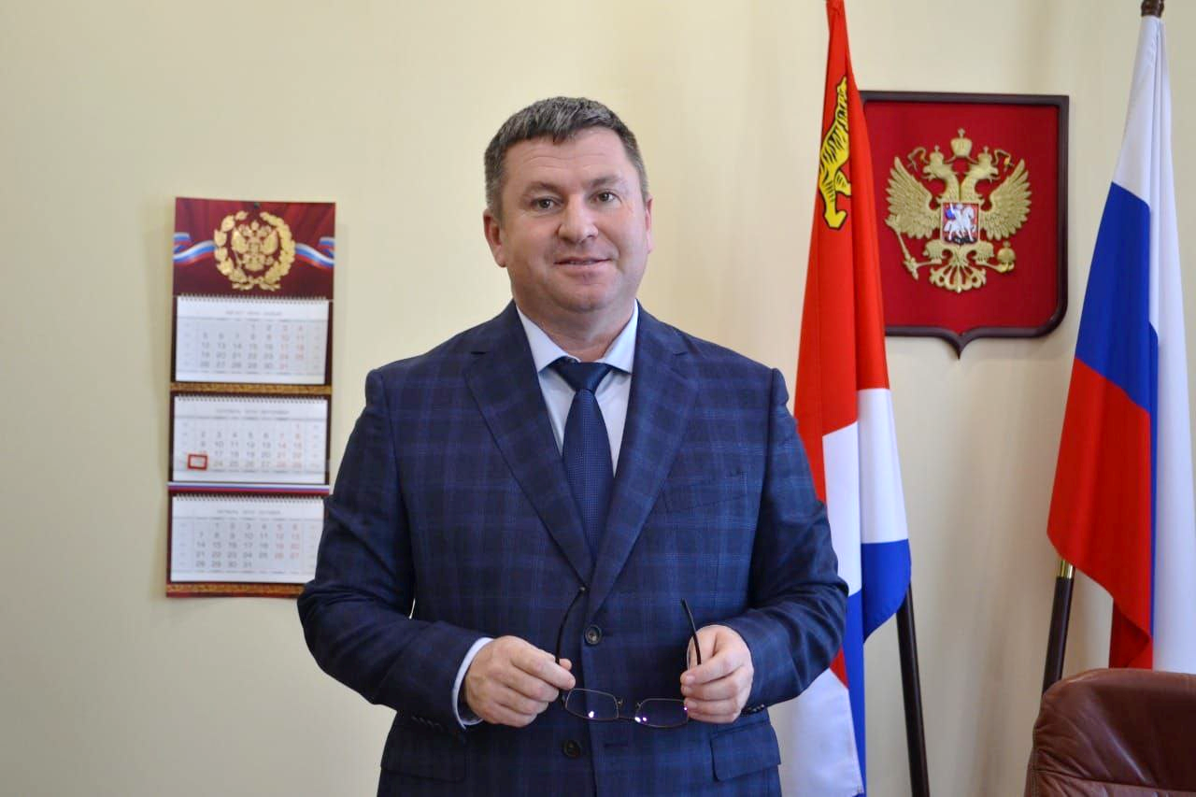ИНВЕСТИЦИОННОЕ ПОСЛАНИЕ
Уважаемые инвесторы, предприниматели и жители Чугуевского муниципального округа!
Одним из важнейших направлений социально – экономического развития округа является улучшение инвестиционной привлекательности. И по традиции, я обращаюсь к вам с ежегодным инвестиционным посланием, чтобы подвести итоги работы в ушедшем году и определить ключевые направления и задачи по реализации инвестиционной политики на территории нашего муниципального округа в 2024 году.
Основной задачей администрации Чугуевского муниципального округа является повышение уровня и качества жизни населения, поддержка социальной сферы, создание благоприятных условий для развития малого и среднего предпринимательства, привлечение инвестиций и создание новых рабочих мест.
Заготовка и вывозка леса, переработка древесины, сельское хозяйство, переработка и консервирование овощей, производство и переработка молочной продукции, грузовые перевозки составляют основу экономики округа.
Определяющим фактором дальнейшего динамичного развития экономики округа является привлечение инвестиций. И, несмотря на введение экономических санкций, которые оказали серьезное воздействие на российскую экономику, за прошедший год в экономику Чугуевского муниципального округа инвестировано 250,4 млн.руб. за счет всех источников финансирования. В то же время, малым и средним бизнесом освоено 130,4 млн. рублей собственных средств. В расчете на 1 жителя Чугуевского муниципального округа объем инвестиций в основной капитал составил 11856 рублей.
В рамках выполнения Указа Президента Российской Федерации от 7 мая 2018 года № 204 «О национальных целях и стратегических задачах развития Российской Федерации на период до 2024 года» проведены следующие мероприятия:
- благоустройство общественной территории «Зона отдыха село Заветное»;
- благоустройство общественной территории «Зона отдыха село Ленино»;
- благоустройство общественной территории «Зона отдыха село Саратовка»;;
- выполнение работ по благоустройству дворовой территории село Новочугуевка, ул. Вокзальная д.1 - д.4;
- выполнение работ по благоустройству дворовой территории село Чугуевка, ул. Дзерджинского д.1, д.3, д.5, ул. Комарова д.12а и д.12б, д.19, ул. Магистральная д.1, д.1а.
В рамках инициативного бюджетирования проведены следующие мероприятия:
- установлен веревочный городок под открытым небом «Дети Робинзона»;
- «Островок спорта» - современная детская спортивная площадка МКДОУ ЦРР ДС №37 с. Чугуевка;
- Благоустройство игровой площадки в с. Чугуевка, ул. Комсомольская, 14;
В рамках проектов инициируемых жителями (согласно Постановлению Администрации Приморского края от 21.03.2019г. № 170-па «О грантах победителям конкурса проектов, инициируемых жителями муниципальных образований Приморского края по решению вопросов местного значения») :
- установка остановочных павильонов в с. Булыга – Фадеево, с.Архиповка, с. Каменка, с. Лесогорье;
- установлены памятники участникам Великой отечественной войны 1941-1945 гг в с. Нижние Лужки и с.Цветковка;
- проект «Стелла с. Ленино».
Приемка сданных объектов проводится в присутствии общественных наблюдателей.
Одним из условий успешного социально – экономического развития округа является повышение инвестиционной привлекательности, основывающейся на создание благоприятных условий для привлечения инвестиций, совершенствование нормативно – правовой базы, улучшение предпринимательского климата.
Для увеличения объемов инвестиций в экономику, успешной работы с инвесторами в Чугуевском муниципальном округе проводится систематическая работа:
- на сайте Чугуевского муниципального округа создан «Инвестиционный раздел»;
- размещен Инвестиционный паспорт Чугуевского муниципального округа;
- сформирован перечень инвестиционных площадок ( в настоящий момент в перечень включены шесть инвестиционных площадок с указанием месторасположения, кадастровым номером, функциональным значением);
- утвержден перечень недвижимого имущества, находящегося в муниципальной собственности, в отношении которого возможно заключение концессионных соглашений;
- актуализирован перечень недвижимого имущества, находящегося в муниципальной собственности, в отношении которого возможно заключение соглашений о муниципально – частном партнерстве;
- актуализирован перечень инвестиционных объектов;
- актуализированы и утверждены типовые административные регламенты предоставления муниципальных услуг;
- предоставляются муниципальные услуги в области градостроительной деятельности на основе типовых административных регламентов в электронном виде через Региональный портал государственных и муниципальных услуг Приморского края;
- количество массовых социально – значимых услуг, доступных в электронном виде – 64.
В целях упрощения процедур ведения бизнеса и повышения инвестиционной привлекательности округа сокращены сроки:
- выдача градостроительных планов земельных участков (средний срок предоставления - 8 рабочих дней вместо 14 рабочих дней);
-выдача разрешения на строительство (3 рабочих дня вместо 5 рабочих дней);
-выдача разрешений на ввод объекта в эксплуатацию (средний срок предоставления – 2 рабочих дня вместо 5 рабочих дней);
В рамках реализации мероприятий краевой программы «Развитие сельского хозяйства и регулирование рынков сельскохозяйственной продукции, сырья и продовольствия» в 2023 году специалистами администрации Чугуевского муниципального округа и ИП ГК (Ф)Х Андреева К.Н. были проведены обследования многоконтурных земельных участков общей площадью 189,7 га. Вовлечены в сельскохозяйственный товарооборот 145 га. Заключены Соглашения «О комплексном участии в государственной программе Приморского края «Развитие сельского хозяйства и регулирование рынков сельскохозяйственной продукции, сырья и продовольствия» с Министерством сельского хозяйства Приморского края с 5 сельскохозяйственными предприятиями и Главами крестьянских (фермерских) хозяйств округа.
Выполняя программу развития агропромышленного комплекса сельхозпроизводители округа успешно проводят уборочную кампанию посевных культур. Этому способствовал тот факт, что сельскохозяйственные предприятия и крестьянско – фермерские хозяйства округа получили финансовую поддержку в виде субсидий в общей сумме 111,7 млн.руб..
В 2023 году администрация Чугуевского муниципального округа прошла отбор в ведомственном проекте «Современный облик сельских территорий» государственной программы «Комплексное развитие сельских территорий» на 2024-2025 годы по реализации проекта «Комплексное развитие села Чугуевка, села Соколовка Чугуевского муниципального округа. Общая стоимость проекта 444,4 млн.руб.. В рамках программы «Комплексное развитие сельских территорий» на 2024-2025 годы будут реализованы проекты:
- строительство канализационных очистных сооружений в с. Чугуевка;
- капитальный ремонт спортивного зала здания МКОУ СОШ им. А.А. Фадеева с. Чугуевка;
- Капитальный ремонт помещений санузлов МБОУ СОШ №2 с. Чугуевка;
- капитальный ремонт объекта капитального строительства МКОУ «Средняя общеобразовательная школа №15» с. Соколовка;
- капитальный ремонт здания сельского клуба с. Соколовка.
Действует регламент рассмотрения обращений инвесторов и предпринимателей, поступивших путем заполнения электронной формы обращений через официальный сайт администрации округа для оперативного рассмотрения обращений по вопросам инвестиционной и предпринимательской деятельности. Срок предоставления ответа составляет не более 7 рабочих дней.
На территории Чугуевского муниципального округа действует подпрограмма №1 «Поддержка малого и среднего предпринимательства на территории Чугуевского муниципального округа» муниципальной программы «Социально-экономическое развитие Чугуевского муниципального округа на 2024-2027 годы», которая определяет политику органов местного самоуправления в области развития предпринимательства.
Развитие малого и среднего бизнеса играет ключевую роль в инвестиционной политике нашего округа. Малое и среднее предпринимательство является составным элементом любой развитой хозяйственной системы, как наиболее массовая, динамичная и гибкая форма деловой жизни. На сегодняшний день на территории Чугуевского муниципального округа действуют 604 субъектов малого и среднего предпринимательства и 851 плательщиков налога на профессиональный доход. По видам деятельности малое предпринимательство задействовано практически во всех отраслях экономики. На них приходится 66,6% оборота организаций округа и 40,0% работников, занятых в экономике.
Основной целью на 2024 год является обеспечение благоприятного инвестиционного климата, позиционирование округа, как инвестиционно – привлекательной, открытой для сотрудничества территории.
Основными направлениями и задачами на 2024 год будут:
- активная поддержка инвестиционных проектов социальной, образовательной, культурной, спортивной направленности, которые формируют благоприятные условия жизни населения округа;
- оказание поддержки субъектам малого и среднего предпринимательства;
- расширение направлений работы по привлечению новых инвесторов на территорию Чугуевского муниципального округа;
- выявление факторов, препятствующих развитию инвестиционной деятельности на территории округа;
- оказание содействия в реализации инвестиционных проектов на территории округа;
- продолжение практики оценки регулирующего воздействия проектов муниципальных нормативно – правовых актов, регулирующих вопросы, связанные с осуществлением предпринимательской и инвестиционной деятельности.
Вся наша работа направлена на то, чтобы каждому жителю было комфортно жить на территории Чугуевского муниципального округа. Развитие производству, привлечение инвестиций в экономику, создание благоприятного инвестиционного климата – это средства для обеспечения комфортного уровня жизни.
Мы настроены на оказание максимальной поддержки бизнесу, особенно новым проектам и инициативам. Мы открыты для инвестиций и бизнес – предложений.
Только совместными усилиями мы сможем достичь высоких результатов в развитии нашего округа.
Рассчитываю на успешное плодотворное сотрудничество и в будущем.
С уважением, глава Чугуевского муниципального округа!

